ANALISIS EJERCICIO 5
Basándonos en los resultados de la ejecución de 100 instancias de 9 ciudades evaluadas frente al óptimo por fuerza bruta, damos respuesta detallada a las preguntas planteadas
GRAFICA DE COMPARACION:
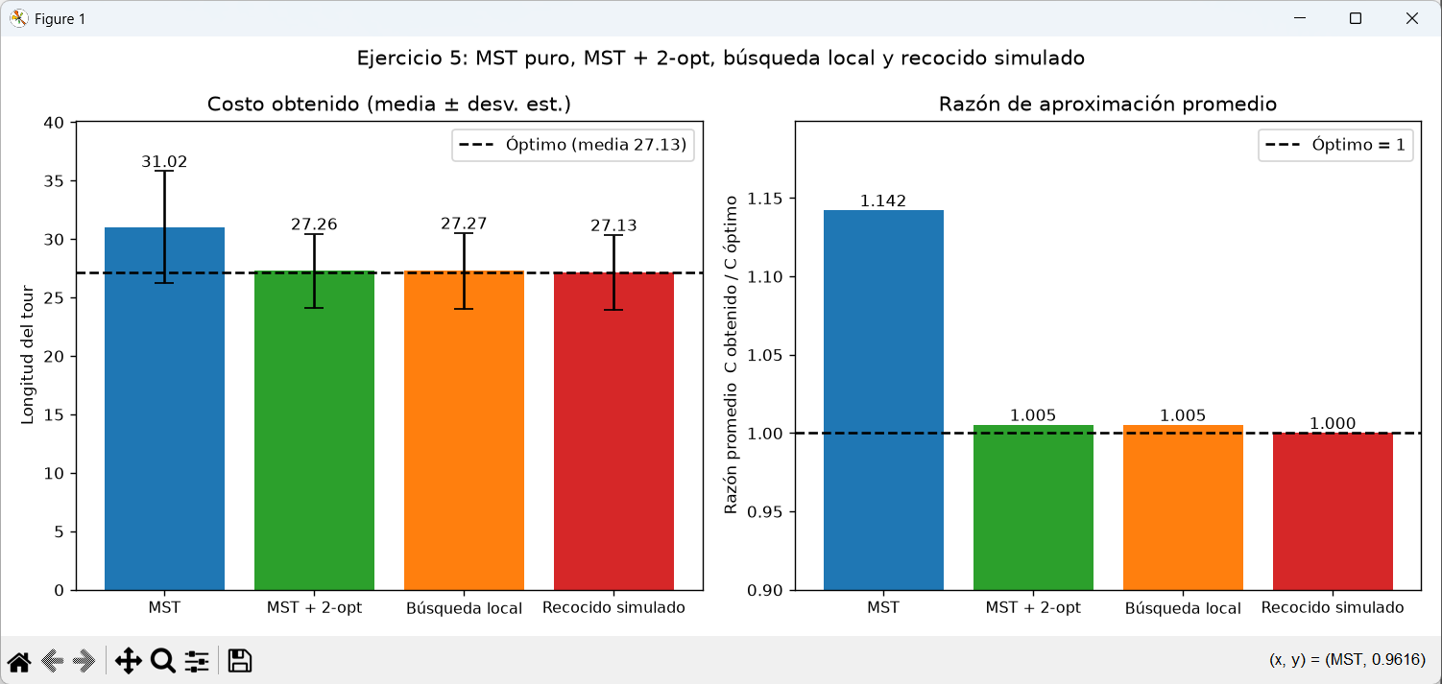

en base a la grafica se observa que la razón de aproximación se mantiene bastante alejada de 2 método MST registra una razón media de 1.142 y una razón máxima de 1.434. Esto indica que, incluso en la peor instancia de las 100 probadas, el recorrido del MST excedió en un 43.4% al óptimo real, quedando muy lejos de duplicar el costo teórico ($2.0$). El límite de 2 es una cota del peor caso, por lo que en instancias aleatorias el método casi nunca se acerca a él.
La aplicación de 2-opt como post-procesamiento sobre el resultado del MST mejora sustancialmente el rendimiento, reduciendo el costo medio a 27.26, situando la razón media en 1.005 e incrementando la tasa de acierto al óptimo del 5% al 80% de las instancias. Frente a la búsqueda local con inicio aleatorio , los resultados son prácticamente iguales, con una razón media de 1.005 en ambos casos y una tasa de acierto de 80% contra 77%, por lo que partir del MST no mejora el resultado final de forma apreciable. Sumado al desempeño del recocido simulado, que alcanza una efectividad perfecta del 100% en estas instancias de solo 9 ciudades, estas estrategias resultan muy precisas para este tamaño de problema, aunque con instancias más grandes los resultados podrían ser distintos.

